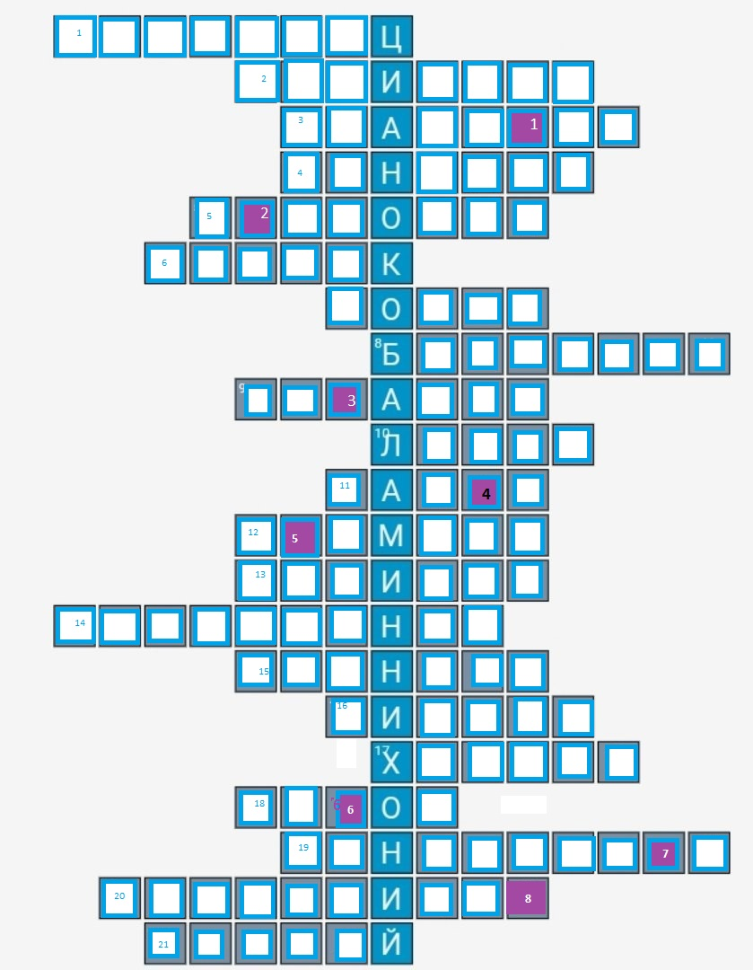

Ответьте на вопросы , и вы отгадаете химический элемент, который образует нестабильное радиоактивное вещество, синтезированное в 1974 г. в лаборатории имени Лоуренса Калифорнийского университета в Беркли.
1 | 2 | 3 | 4 | 5 | 6 | 7 | 8

- Самый тяжёлый металл после железа.
2. В качестве смазки, работающей при высокой температуры, часто используют дисульфид этого металла шестой группы таблицы Менделеева.
3. Химический элемент названный в честь Юрия Оганесяна.
4. Химический элемент, обязанный своим названием скандинавской богине красоты.
5. Самый распространённый неметалл земной коры.
6. Химический элемент, в название которого входят названия двух животных.
7. "Th" в таблице Менделеева.
8. Один из самых твердых металлов в чистом виде, хотя и хрупкий.
9. 36 элемент таблицы Менделеева.
10. Самый лёгкий металл, по своей лёгкости занимает первое место среди других металлов. Он имеет удельный вес 0,59, вследствие чего плавает не только на воде, даже на нефти.
11. Радиоактивный одноатомный газ без цвета и запаха.
12. Химический элемент, входящий в состав аметиста, цитрина и александрита.
13. В таблице Менделеева он под номером 37.
14. Химический элемент, названный в честь области США.
15. В предложенном Д. И. Менделеевым первом варианте таблицы его еще не было. Менделеев оставил для него пустую клетку, назвал его эка-бором и предсказал свойства.
16. С немецкого слово переводится как “озорник".
17. Назван в честь немецкой земли Гессен, где был найден.
18. Его открыл Генри Кавендиш в 1795 году.
19. Радиоактивный элемент, названный в знак призвания заслуг выдающегося русского учёного.
20. Химический элемент названный в честь Николая Коперника.
21. Это очень пластичный металл, который можно с лёгкостью разрезать ножом или скальпелем.
Ключевое слово:

с | и | б | о | р | г | и | й

